**2024年　みとよ市民病院　デイケア**

**「たまて箱」11月　活動報告**

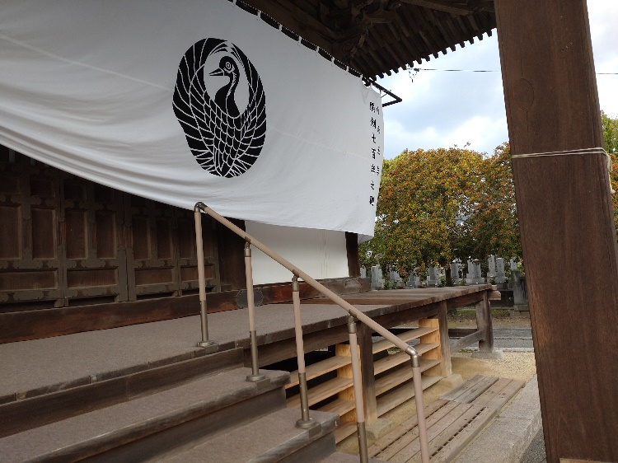

**大坊市に行ってきました。**

**毎年、楽しみにしている行事です。**

**たこ焼きやりんご飴、ドーナツなど沢山の美味しいものをいただきました。**

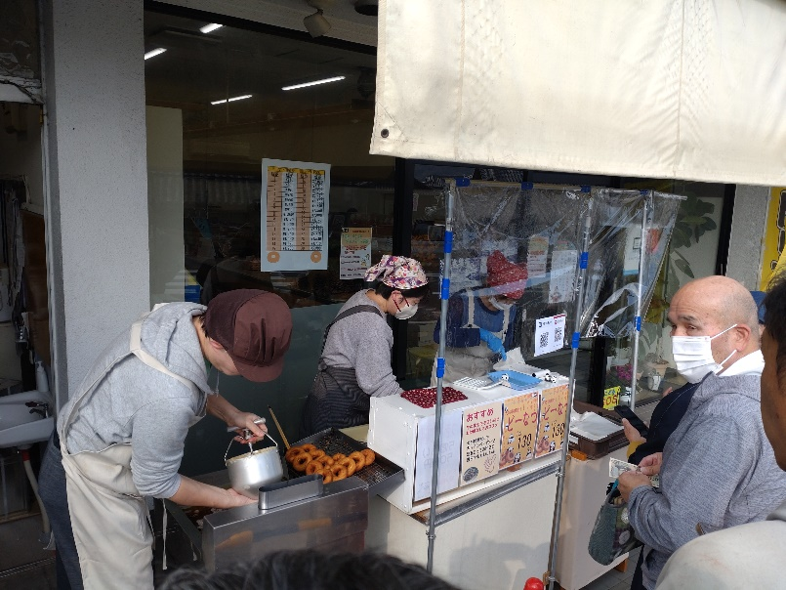

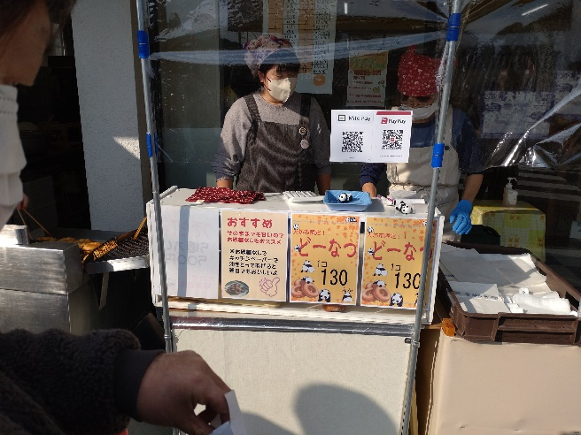



**毎月、2～3回程度ですが詫間図書館に行っています。**

**静かな場所で好きな読書をすることはとても気分転換になります。**

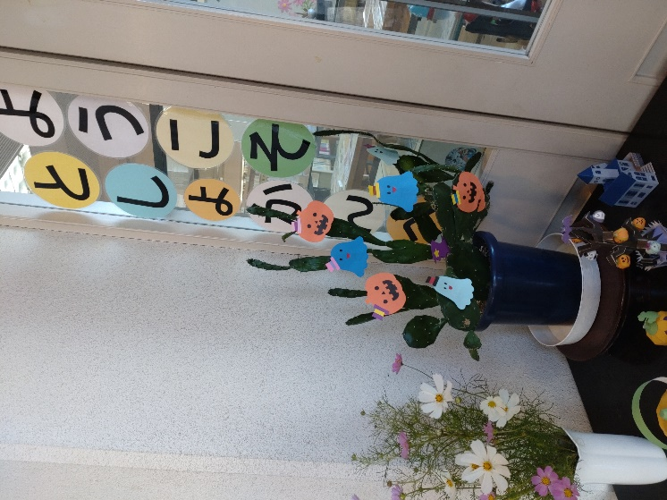

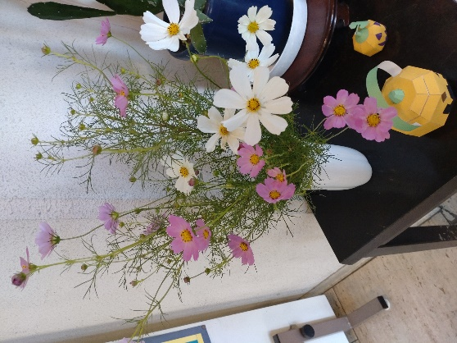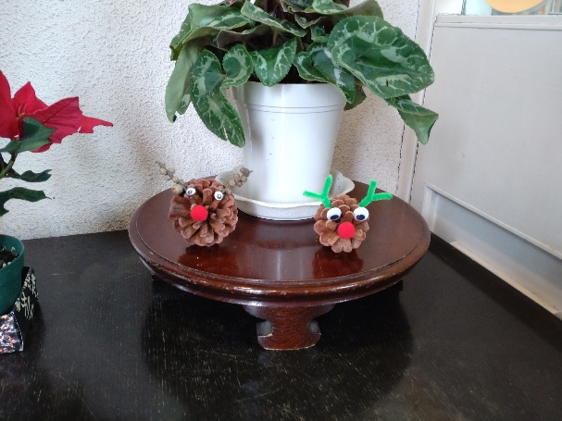

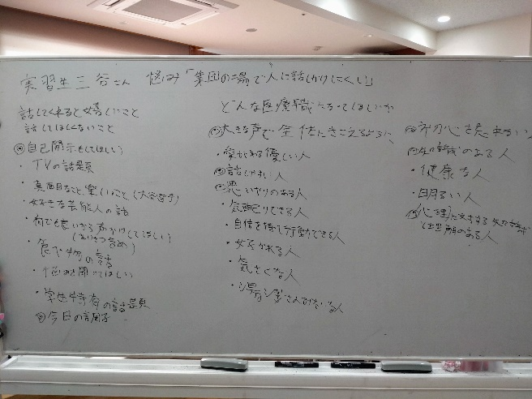

**11月　SSTのテーマ**

**「集団の場で人に話しかけにくい」**

1. **他者に話しかけないことのメリット**

**（意見）**

**・自分の好きなことができる。**

**・わがままにできる。**

**・周囲をきにしなくていい。　等**

1. **他者に話すことでのメリット**

**（意見）**

**・自分の存在意義がわかる。**

**・色々な情報を得られる。**

**・他人が理解できると同時に自分も理解できる。　等**

1. **具体的にどんなことを話してほしい。**

**（意見）**

**・話しかけられて嫌な人はいない。**

**・天気やテレビの内容などなんでもいい。**

**・自己開示もしてほしい。　等**

1. **ロールプレイ**

**沢山の意見を出し合い実践することができました。**

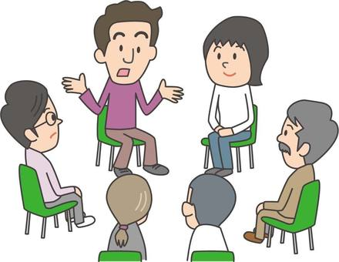

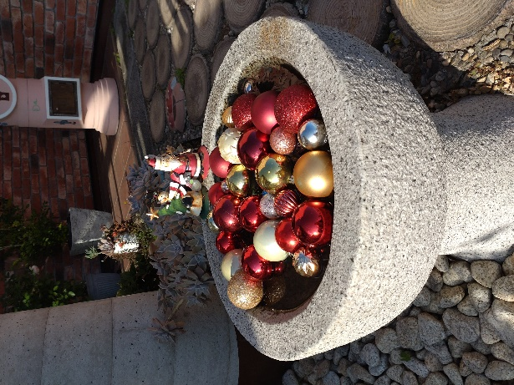

**ちょこっと外出**

**カフェルポさんに美味しいパンを買いに出かけました。**

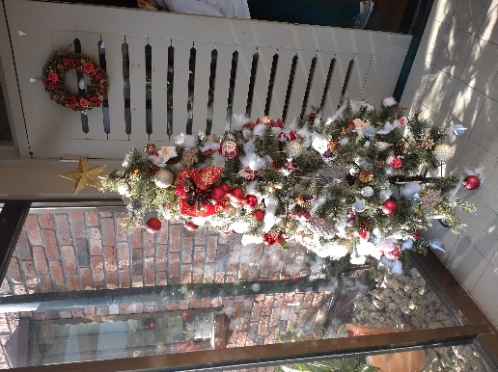

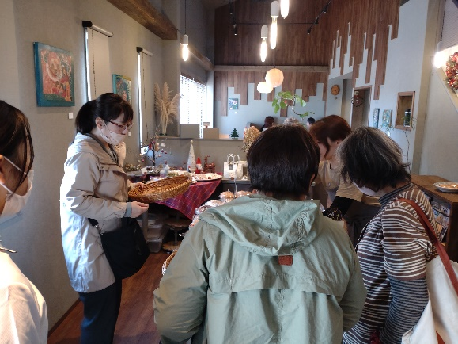

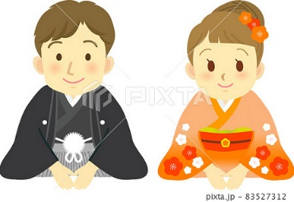



**本年も残すところあと僅かになりました。**

**本年もデイケアにご協力、ご理解いただきありがとうございました。**

**デイケアは令和6年12月28日～令和7年1月5日までお休みとなっております。風邪などひかれず元気で1月6日からのデイケアにいらしてください。新年にまたお元気な姿で皆様にお会いできることを心待ちにしております。**

**どうぞ、良いお年をお迎えください。**

